熊本市下水道用鋳鉄製小型マンホールふた

呼び 300
認定基準書

平成20年度制定
令和 2年度改訂
令和 5年度改訂

熊 本 市 上 下 水 道 局

熊本市の公共下水道事業において使用する鋳鉄製小型マンホールふた呼び 300（以下｢マンホールふた｣と呼ぶ）を認定する場合の基準を規定する。

2. 認 定 基 準

マンホールふたの認定については製造工場ごとに申請し下記の条件を満たすものとする。
(1) 社団法人日本下水道協会の認定工場で製作されたものであること。

(2) 熊本市上下水道事業管理者に認定申請書を提出し、その内容が適正と認められること。 (様式１-１)

(3) 熊本市下水道用鋳鉄製小型マンホールふた性能規定書(車道用T-25 及びT-14)および検査通 則書に準じ、熊本市が行う認定検査に合格すること。
（様式２-１、様式３-１）

3. 認 定 通 知

認定基準に基づいて審査した結果は、速やかに申請者に通知するものとする。
（様式４、様式５）

4. 認 定 期 間

認定の有効期限は原則２箇年とする。ただし、新規については値しない。（認定更新時期の統一を 図る為、認定期間の終了時期を統一する。）
当初の認定期間は、認定日から令和6年 12月 31 日までとする。よって、次回の認定期間を令和 7 年 1 月 1 日から令和 8 年 12 月 31 日日とし、以降 2箇年毎で認定期間を固定する。

5. 認定の更新

認定の更新については、検査通則書に記載されている時期に申請を行うものとする。（様式１-２）
熊本市下水道用鋳鉄製小型マンホールふた性能規定書および検査通則書に準じ、熊本市が行う更新検査に合格すること。（様式２-２、様式３-２）
その結果については、速やかに申請者に通知するものとする。（様式６）

認定した製品（製造業者）において下記の事項が生じたときは、熊本市の認定を取り消すものと
する。
（様式７）

(1) 日本下水道協会の認定工場でなくなった場合 (2) 認定申請の内容が履行されなかった場合

(3) 不正や反社会的な事実が認められた場合

(4) 自ら廃業又は認定の取り消しを申し出た場合

7. そ の 他

(1) 熊本市は認定期間内において認定申請書の内容確認など、必要に応じて立ち入り検査を実施 したり、書類の提出を求めたりすることができる。

(2) 合格した製品の納入後であっても、熊本市が検査の必要があると認めたときは、納入した 製品の中から適時抜き取り検査を行なうことができる。

(3) 熊本市が行なう材質検査、製品検査及び立ち入り検査等に要する費用は、製造業者の負担 とする。 ただし、本市担当者、または、本市によって委任された検査員の立会いにかかる費用はこの 限りでない。

(4) 製造業者は納入実績報告を単年度ごとに作成し、翌年度の４月末日までに提出することと する。

8．疑 義
この基準に疑義が生じた場合、あるいは定めがない場合については、熊本市の指示または別途 協議の上決定するものとする。

本基準書は、令和 3 年 3 月26日から施行する。

(あて先)
熊本市上下水道事業管理者 様

（申請者）
住 所 〒

会 社 名
印
（代表者名）

熊本市下水道用鋳鉄製小型マンホールふた認定申請書

熊本市下水道用鋳鉄製小型マンホールふたの認定を受けたいので添付書類を添えて申請いたします。 なお、この申請書及び添付資料については事実と相違ないことを誓約します。

記

1. 製造(申請)工場 工 場 名
所 在 地 〒

2. 製 品 名
名 称 規 格 形式番号等

3. 添付書類
・製作図面
・（社）日本下水道協会下水道資器材製造工場認定書（写し）
・品質管理体制表 ・社内検査体制表
・緊急時連絡体制表 ・設計図書
・その他熊本市が必要と認めた書類

(あて先)
熊本市上下水道事業管理者 様

（申請者）
住 所 〒

会 社 名
印
（代表者名）

熊本市下水道用鋳鉄製小型マンホールふた更新申請書

熊本市下水道用鋳鉄製小型マンホールふたを更新したいので添付書類を添えて申請いたします。 なお、この申請書及び添付資料については事実と相違ないことを誓約します。

記

1. 製造(申請)工場 工 場 名
所 在 地 〒

2. 製 品 名
名 称 規 格 形式番号等

3. 添付書類
・製作図面
・（社）日本下水道協会下水道資器材製造工場認定書（写し）
・品質管理体制表 ・社内検査体制表
・緊急時連絡体制表 ・設計図書
・その他熊本市が必要と認めた書類

（申請者）
会社名
代表者 様

熊本市上下水道事業管理者

熊本市下水道用鋳鉄製小型マンホールふた書類審査合格通知
および 立会検査実施依頼書（新規）

令和 年 月 日付けで認定申請のあった件について、熊本市下水道用鋳鉄製小型マンホールふた認定基準に書類上、適合していると認められますので「熊本市下水道用鋳鉄製小型マンホールふた性能規定書」に基づき立会検査を実施します。
つきましては、「熊本市下水道用鋳鉄製小型マンホールふた立会検査願い」の提出をお願いします。 検査機関は公平性・中立性を確保できる第 3 者機関での検査とします。

（申請者）
会社名
代表者 様

熊本市上下水道事業管理者

熊本市下水道用鋳鉄製小型マンホールふた書類審査合格通知
および 立会検査実施依頼書（更新）

令和 年 月 日付けで更新申請のあった件について、熊本市下水道用鋳鉄製小型マンホールふた認定基準に書類上、適合していると認められますので「熊本市下水道用鋳鉄製小型マンホールふた性能規定書」に基づき立会検査を実施します。
つきましては、「熊本市下水道用鋳鉄製小型マンホールふた立会検査願い」の提出をお願いします。

(あて先)
熊本市上下水道事業管理者 様

（申請者）
住 所 〒

会 社 名
（代表者名） 印

熊本市下水道用鋳鉄製小型マンホールふた立会検査願い（新規）

標記の件について、下記のとおり立会検査を実施しますので立会いをお願いします。 記

1. 検査実施場所 住 所 名 称 電話番号
※複数箇所は別紙一覧表を添付すること。

2. 実施予定日

3. 対象製品

4. 添付資料
検査実施計画書（様式は任意です。）

(あて先)
熊本市上下水道事業管理者 様

（申請者）
住 所 〒

会 社 名
（代表者名） 印

熊本市下水道用鋳鉄製小型マンホールふた立会検査願い（更新）

標記の件について、下記のとおり立会検査を実施しますので立会いをお願いします。 記

1. 検査実施場所 住 所 名 称 電話番号
※複数箇所は別紙一覧表を添付すること。

2. 実施予定日

3. 対象製品

4. 添付資料
検査実施計画書（様式は任意です。）

（申請者）
会社名
代表者 様

熊本市上下水道事業管理者

熊本市下水道用鋳鉄製小型マンホールふた製造工場新規認定通知書

令和 年 月 日付けで認定申請のあった件については、熊本市下水道用鋳鉄製小型マンホ ールふた認定基準に適合していると認められるので承認します。

1. 認 定 番 号
記

認定番号 第 号

2. 認 定 期 間

令和 年 月 日から令和 年 月 日

3. 認定工場名 名称 所在地

4. 製 品 名
名 称 規 格 形式番号等

（申請者）
会社名
代表者 様

熊本市上下水道事業管理者

熊本市下水道用鋳鉄製小型マンホールふた製造工場認定不承認通知書

令和 年 月 日付けで認定申請のあった件については、熊本市下水道用鋳鉄製小型マンホ ールふた認定基準に適合していないため承認できません。

記

1. 製造（申請）工場 工 場 名
所 在 地 〒

2. 認定不承認の理由

（申請者）
会社名
代表者 様

熊本市上下水道事業管理者

熊本市下水道用鋳鉄製小型マンホールふた製造工場更新認定通知書

令和 年 月 日付けで更新申請のあった件については、熊本市下水道用鋳鉄製小型マンホ ールふた認定基準に適合していると認められるため更新を承認します。

記

1. 認 定 番 号

認定番号 第 号

2. 認 定 期 間 等

令和 年 月 日から令和 年 月 日

3. 製造工場名 名称 所在地

（申請者）
会社名
代表者 様

熊本市上下水道事業管理者

熊本市下水道用鋳鉄製小型マンホールふた認定取り消し通知書

標記の件について、熊本市下水道用鋳鉄製小型マンホールふた認定基準の認定取り消し項目に該当 する事項が生じたため、令和 年 月 日をもって貴社製品の認定を取り消します。

記

1. 認定工場
住 所

名 所 型式番号等 認定年月及び番号

2. 取り消し理由

認定申請事務処理手続の流れ

申 請 者 熊 本 市

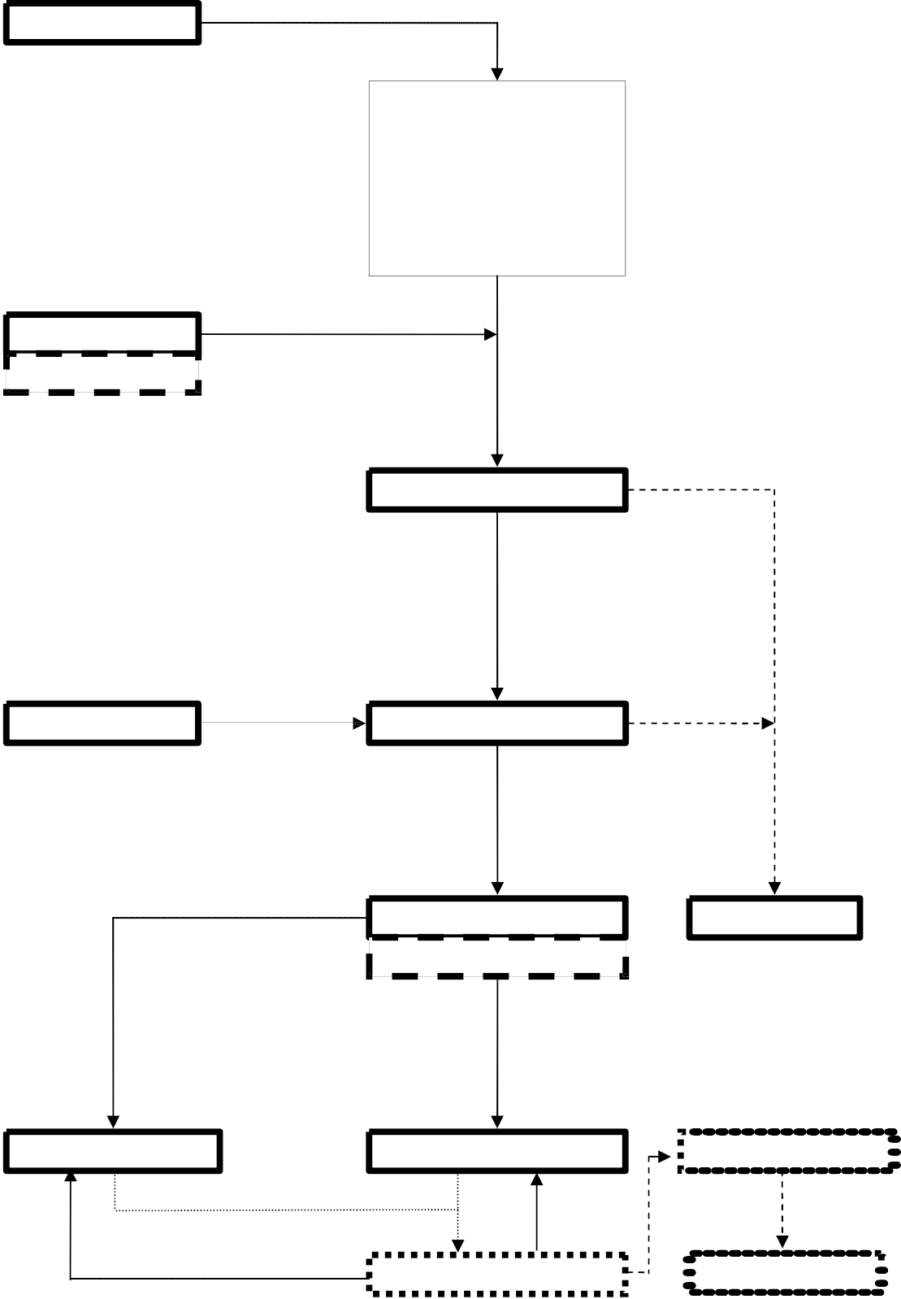
参 入 希 望 者

（認定：様式１-１）
(更新：様式１-２)
認 定 申 請
更 新 申 請
提出書類説明
○ 参入条件の説明
○ 申請図書配布
・ 性能規定書
・ 検査通則書

書 類 審 査
OK
NO

（様式５）

（認定：様式２-１）
（更新：様式２-２）

立会検査願い
(認定：様式３-１)
(更新：様式３-２)

認 定 検 査
更 新 検 査
OK
NO

（様式５）

（様式４）

認 定 通 知 更 新 認 定 通 知
（様式６）

不 承 認

製造納入開始

OK
製 造 納 入 継 続

OK
NO

承認取り消し判定
承認取り消し通知

（様式７） 承認取り消し

注）更新手続きについては認定申請手続きに準じる。

